Spark入门

1. 课程目标 2
1.1. 目标1：熟悉Spark相关概念 2
1.2. 目标2：搭建Spark集群 2
1.3. 目标3：编写简单的Spark应用程序 2
2. Spark概述 2
2.1. 什么是Spark（官网：http://spark.apache.org） 2
2.2. 为什么要学Spark 2
2.3. Spark特点 3
2.3.1. 快 3
2.3.2. 易用 3
2.3.3. 通用 4
2.3.4. 兼容性 4
3. Spark集群安装 4
3.1. 安装 4
3.1.1. 机器部署 4
3.1.2. 下载Spark安装包 5
3.1.3. 配置Spark 5
4. 执行Spark程序 6
4.1. 执行第一个spark程序 6
4.2. 启动Spark Shell 7
4.2.1. 启动spark shell 7
4.2.2. 在spark shell中编写WordCount程序 7
4.3. 在IDEA中编写WordCount程序 8

课程目标

目标1：熟悉Spark相关概念

目标2：搭建Spark集群

目标3：编写简单的Spark应用程序

Spark概述

什么是Spark（官网：http://spark.apache.org）
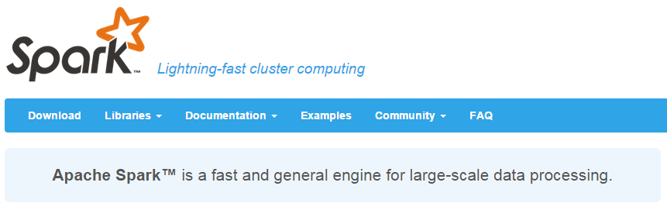
Spark是一种快速、通用、可扩展的大数据分析引擎，2009年诞生于加州大学伯克利分校AMPLab，2010年开源，2013年6月成为Apache孵化项目，2014年2月成为Apache顶级项目。目前，Spark生态系统已经发展成为一个包含多个子项目的集合，其中包含SparkSQL、Spark Streaming、GraphX、MLlib等子项目，Spark是基于内存计算的大数据并行计算框架。Spark基于内存计算，提高了在大数据环境下数据处理的实时性，同时保证了高容错性和高可伸缩性，允许用户将Spark部署在大量廉价硬件之上，形成集群。Spark得到了众多大数据公司的支持，这些公司包括Hortonworks、IBM、Intel、Cloudera、MapR、Pivotal、百度、阿里、腾讯、京东、携程、优酷土豆。当前百度的Spark已应用于凤巢、大搜索、直达号、百度大数据等业务；阿里利用GraphX构建了大规模的图计算和图挖掘系统，实现了很多生产系统的推荐算法；腾讯Spark集群达到8000台的规模，是当前已知的世界上最大的Spark集群。

为什么要学Spark
中间结果输出：基于MapReduce的计算引擎通常会将中间结果输出到磁盘上，进行存储和容错。出于任务管道承接的，考虑，当一些查询翻译到MapReduce任务时，往往会产生多个Stage，而这些串联的Stage又依赖于底层文件系统（如HDFS）来存储每一个Stage的输出结果
Hadoop | Spark
Spark是MapReduce的替代方案，而且兼容HDFS、Hive，可融入Hadoop的生态系统，以弥补MapReduce的不足。

Spark特点

快
与Hadoop的MapReduce相比，Spark基于内存的运算要快100倍以上，基于硬盘的运算也要快10倍以上。Spark实现了高效的DAG执行引擎，可以通过基于内存来高效处理数据流。
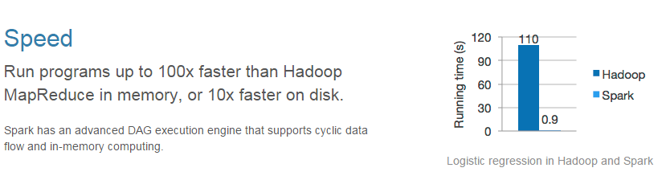

易用
Spark支持Java、Python和Scala的API，还支持超过80种高级算法，使用户可以快速构建不同的应用。而且Spark支持交互式的Python和Scala的shell，可以非常方便地在这些shell中使用Spark集群来验证解决问题的方法。
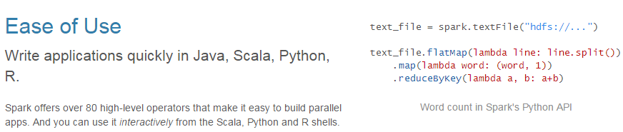

通用
Spark提供了统一的解决方案。Spark可以用于批处理、交互式查询（Spark SQL）、实时流处理（Spark Streaming）、机器学习（Spark MLlib）和图计算（GraphX）。这些不同类型的处理都可以在同一个应用中无缝使用。Spark统一的解决方案非常具有吸引力，毕竟任何公司都想用统一的平台去处理遇到的问题，减少开发和维护的人力成本和部署平台的物力成本。

兼容性
Spark可以非常方便地与其他的开源产品进行融合。比如，Spark可以使用Hadoop的YARN和Apache Mesos作为它的资源管理和调度器，器，并且可以处理所有Hadoop支持的数据，包括HDFS、HBase和Cassandra等。这对于已经部署Hadoop集群的用户特别重要，因为不需要做任何数据迁移就可以使用Spark的强大处理能力。Spark也可以不依赖于第三方的资源管理和调度器，它实现了Standalone作为其内置的资源管理和调度框架，这样进一步降低了Spark的使用门槛，使得所有人都可以非常容易地部署和使用Spark。此外，Spark还提供了在EC2上部署Standalone的Spark集群的工具。
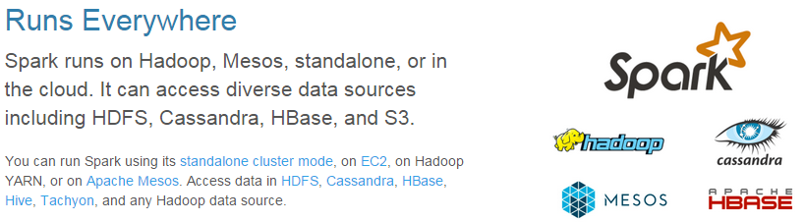

Spark集群安装

安装

机器部署
准备两台以上Linux服务器，安装好JDK1.7

下载Spark安装包
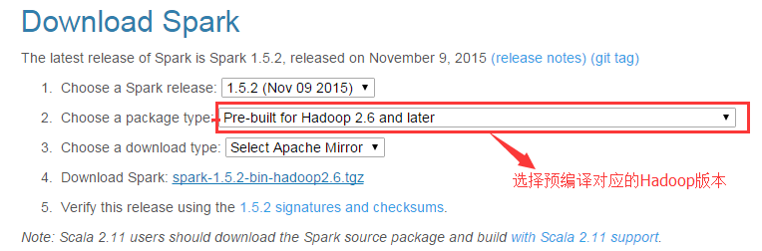

http://www.apache.org/dyn/closer.lua/spark/spark-1.5.2/spark-1.5.2-bin-hadoop2.6.tgz
上传解压安装包
上传spark-1.5.2-bin-hadoop2.6.tgz安装包到Linux上
解压安装包到指定位置
tar -zxvf spark-1.5.2-bin-hadoop2.6.tgz -C /usr/local

配置Spark
进入到Spark安装目录
cd /usr/local/spark-1.5.2-bin-hadoop2.6
进入conf目录并重命名并修改spark-env.sh.template文件
cd conf/
mv spark-env.sh.template spark-env.sh
vi spark-env.sh
在该配置文件中添加如下配置
export JAVA_HOME=/usr/java/jdk1.7.0_45
export SPARK_MASTER_IP=node1.itcast.cn
export SPARK_MASTER_PORT=7077
保存退出
重命名并修改slaves.template文件
mv slaves.template slaves
vi slaves
在该文件中添加子节点所在的位置（Worker节点）
node2.itcast.cn
node3.itcast.cn
node4.itcast.cn
保存退出
将配置好的Spark拷贝到其他节点上
scp -r spark-1.5.2-bin-hadoop2.6/ node2.itcast.cn:/usr/local/
scp -r spark-1.5.2-bin-hadoop2.6/ node3.itcast.cn:/usr/local/
scp -r spark-1.5.2-bin-hadoop2.6/ node4.itcast.cn:/usr/local/

Spark集群配置完毕，目前是1个Master，3个Work，在node1.itcast.cn上启动Spark集群
/usr/local/spark-1.5.2-bin-hadoop2.6/sbin/start-all.sh

启动后执行jps命令，主节点上有Master进程，其他子节点上有Work进行，登录Spark管理界面查看集群状态（主节点）：http://node1.itcast.cn:8080/
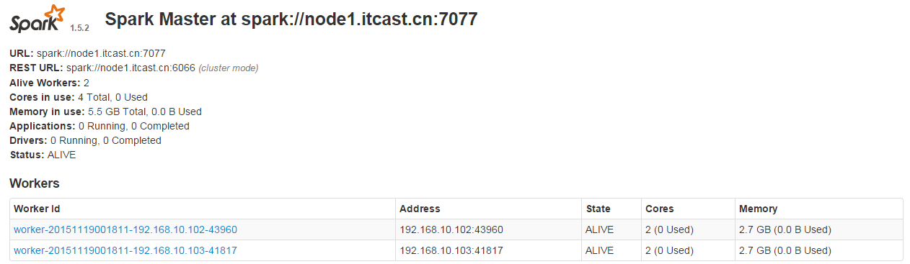
到此为止，Spark集群安装完毕，但是有一个很大的问题，那就是Master节点存在单点故障，要解决此问题，就要借助zookeeper，并且启动至少两个Master节点来实现高可靠，配置方式比较简单：
Spark集群规划：node1，node2是Master；node3，node4，node5是Worker
安装配置zk集群，并启动zk集群
停止spark所有服务，修改配置文件spark-env.sh，在该配置文件中删掉SPARK_MASTER_IP并添加如下配置
export SPARK_DAEMON_JAVA_OPTS="-Dspark.deploy.recoveryMode=ZOOKEEPER -Dspark.deploy.zookeeper.url=zk1,zk2,zk3 -Dspark.deploy.zookeeper.dir=/spark"
1.在node1节点上修改slaves配置文件内容指定worker节点
2.在node1上执行sbin/start-all.sh脚本，然后在node2上执行sbin/start-master.sh启动第二个Master

执行Spark程序

执行第一个spark程序
/usr/local/spark-1.5.2-bin-hadoop2.6/bin/spark-submit \
--class org.apache.spark.examples.SparkPi \
--master spark://node1.itcast.cn:7077 \
--executor-memory 1G \
--total-executor-cores 2 \
/usr/local/spark-1.5.2-bin-hadoop2.6/lib/spark-examples-1.5.2-hadoop2.6.0.jar \
100
该算法是利用蒙特·卡罗算法求PI

启动Spark Shell
spark-shell是Spark自带的交互式Shell程序，方便用户进行交互式编程，用户可以在该命令行下用scala编写spark程序。

启动spark shell
/usr/local/spark-1.5.2-bin-hadoop2.6/bin/spark-shell \
--master spark://node1.itcast.cn:7077 \
--executor-memory 2g \
--total-executor-cores 2

参数说明：
--master spark://node1.itcast.cn:7077 指定Master的地址
--executor-memory 2g 指定每个worker可用内存为2G
--total-executor-cores 2 指定整个集群使用的cup核数为2个

注意：
如果启动spark shell时没有指定master地址，但是也可以正常启动spark shell和执行spark shell中的程序，其实是启动了spark的local模式，该模式仅在本机启动一个进程，没有与集群建立联系。

Spark Shell中已经默认将SparkContext类初始化为对象sc。用户代码如果需要用到，则直接应用sc即可

在spark shell中编写WordCount程序
- 首先启动hdfs
- 向hdfs上传一个文件到hdfs://node1.itcast.cn:9000/words.txt
- 在spark shell中用scala语言编写spark程序
sc.textFile("hdfs://node1.itcast.cn:9000/words.txt").flatMap(_.split(" "))
.map((_,1)).reduceByKey(_+_).saveAsTextFile("hdfs://node1.itcast.cn:9000/out")

- 使用hdfs命令查看结果
hdfs dfs -ls hdfs://node1.itcast.cn:9000/out/p*

说明：
sc是SparkContext对象，该对象时提交spark程序的入口
textFile(hdfs://node1.itcast.cn:9000/words.txt)是hdfs中读取数据
flatMap(_.split(" "))先map在压平
map((_,1))将单词和1构成元组
reduceByKey(_+_)按照key进行reduce，并将value累加
saveAsTextFile("hdfs://node1.itcast.cn:9000/out")将结果写入到hdfs中

在IDEA中编写WordCount程序
spark shell仅在测试和验证我们的程序时使用的较多，在生产环境中，通常会在IDE中编制程序，然后打成jar包，然后提交到集群，最常用的是创建一个Maven项目，利用Maven来管理jar包的依赖。

1.创建一个项目
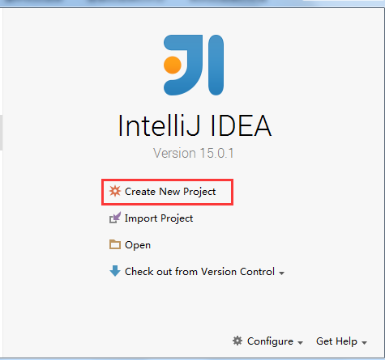

2.选择Maven项目，然后点击next
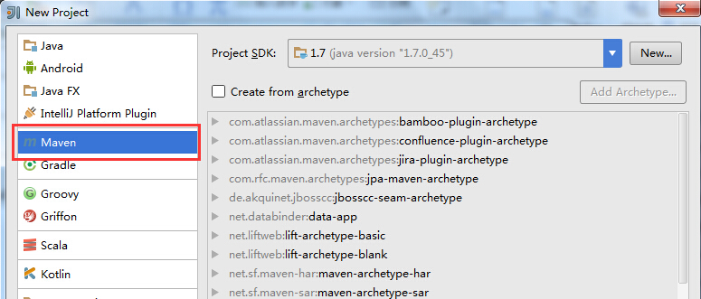

3.填写maven的GAV，然后点击next
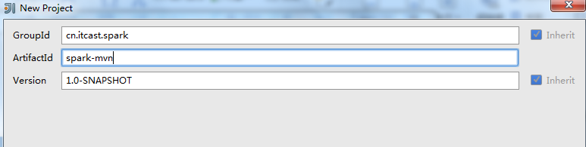

- 填写项目名称，然后点击finish
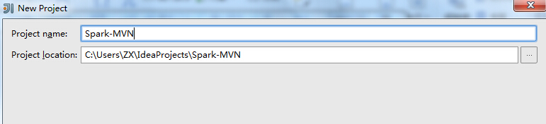

5.创建好maven项目后，点击Enable Auto-Import
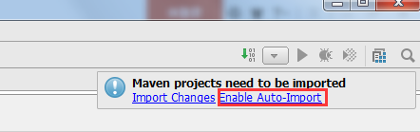

- 配置Maven的pom.xml
<?xml version="1.0" encoding="UTF-8"?>
<project xmlns="http://maven.apache.org/POM/4.0.0"
xmlns:xsi="http://www.w3.org/2001/XMLSchema-instance"
xsi:schemaLocation="http://maven.apache.org/POM/4.0.0 http://maven.apache.org/xsd/maven-4.0.0.xsd">
<modelVersion>4.0.0</modelVersion>
<groupId>cn.itcast.spark</groupId>
<artifactId>spark-mvn</artifactId>
<version>1.0-SNAPSHOT</version>
<properties>
<maven.compiler.source>1.7</maven.compiler.source>
<maven.compiler.target>1.7</maven.compiler.target>
<encoding>UTF-8</encoding>
<scala.version>2.10.6</scala.version>
<scala.compat.version>2.10</scala.compat.version>
</properties>
<dependencies>
<dependency>
<groupId>org.scala-lang</groupId>
<artifactId>scala-library</artifactId>
<version>${scala.version}</version>
</dependency>
<dependency>
<groupId>org.apache.spark</groupId>
<artifactId>spark-core_2.10</artifactId>
<version>1.5.2</version>
</dependency>
<dependency>
<groupId>org.apache.spark</groupId>
<artifactId>spark-streaming_2.10</artifactId>
<version>1.5.2</version>
</dependency>
<dependency>
<groupId>org.apache.hadoop</groupId>
<artifactId>hadoop-client</artifactId>
<version>2.6.2</version>
</dependency>
</dependencies>
<build>
<sourceDirectory>src/main/scala</sourceDirectory>
<testSourceDirectory>src/test/scala</testSourceDirectory>
<plugins>
<plugin>
<groupId>net.alchim31.maven</groupId>
<artifactId>scala-maven-plugin</artifactId>
<version>3.2.0</version>
<executions>
<execution>
<goals>
<goal>compile</goal>
<goal>testCompile</goal>
</goals>
<configuration>
<args>
<arg>-make:transitive</arg>
<arg>-dependencyfile</arg>
<arg>${project.build.directory}/.scala_dependencies</arg>
</args>
</configuration>
</execution>
</executions>
</plugin>
<plugin>
<groupId>org.apache.maven.plugins</groupId>
<artifactId>maven-surefire-plugin</artifactId>
<version>2.18.1</version>
<configuration>
<useFile>false</useFile>
<disableXmlReport>true</disableXmlReport>
<includes>
<include>**/*Test.*</include>
<include>**/*Suite.*</include>
</includes>
</configuration>
</plugin>
<plugin>
<groupId>org.apache.maven.plugins</groupId>
<artifactId>maven-shade-plugin</artifactId>
<version>2.3</version>
<executions>
<execution>
<phase>package</phase>
<goals>
<goal>shade</goal>
</goals>
<configuration>
<filters>
<filter>
<artifact>*:*</artifact>
<excludes>
<exclude>META-INF/*.SF</exclude>
<exclude>META-INF/*.DSA</exclude>
<exclude>META-INF/*.RSA</exclude>
</excludes>
</filter>
</filters>
<transformers>
<transformer implementation="org.apache.maven.plugins.shade.resource.ManifestResourceTransformer">
<mainClass>cn.itcast.spark.WordCount</mainClass>
</transformer>
</transformers>
</configuration>
</execution>
</executions>
</plugin>
</plugins>
</build>
</project>

- 将src/main/java和src/test/java分别修改成src/main/scala和src/test/scala，与pom.xml中的配置保持一致
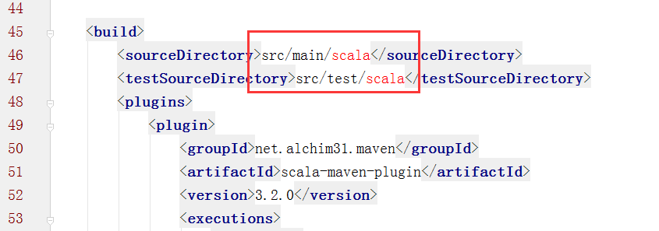

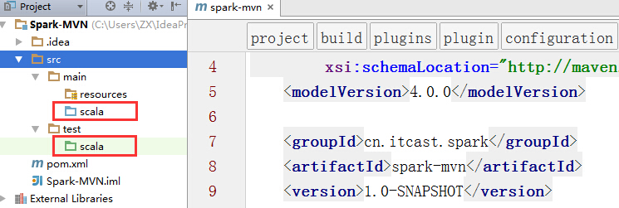

- 新建一个scala class，类型为Object
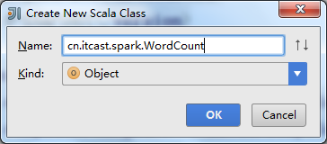

- 编写spark程序
package cn.itcast.spark
import org.apache.spark.{SparkContext, SparkConf}
object WordCount {
def main(args: Array[String]) {
//创建SparkConf()并设置App名称
val conf = new SparkConf().setAppName("WC")
//创建SparkContext，该对象是提交spark App的入口
val sc = new SparkContext(conf)
//使用sc创建RDD并执行相应的transformation和action
sc.textFile(args(0)).flatMap(_.split(" ")).map((_, 1)).reduceByKey(_+_, 1).sortBy(_._2, false).saveAsTextFile(args(1))
//停止sc，结束该任务
sc.stop()
}
}

- 使用Maven打包：首先修改pom.xml中的main class
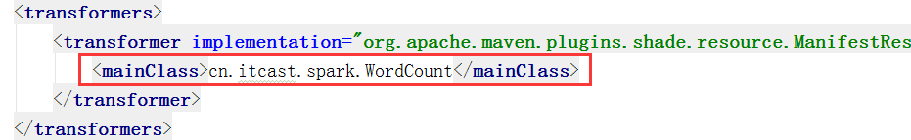

点击idea右侧的Maven Project选项
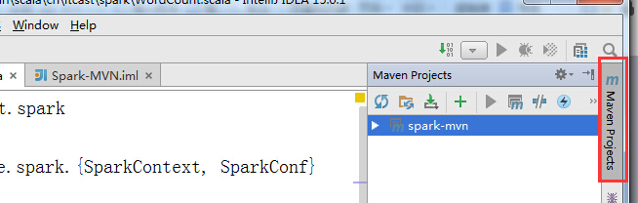

点击Lifecycle,选择clean和package，然后点击Run Maven Build
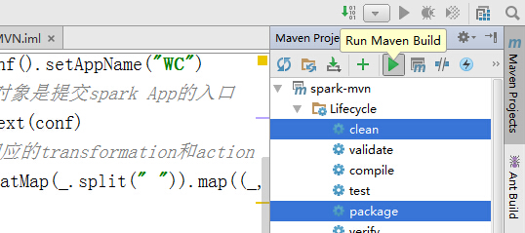

- 选择编译成功的jar包，并将该jar上传到Spark集群中的某个节点上
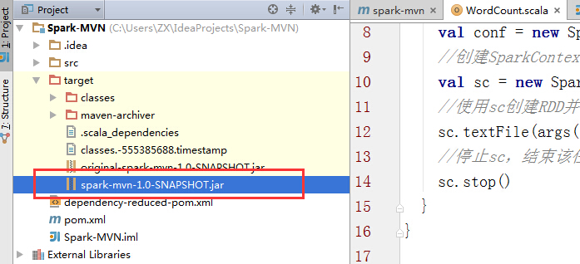

- 首先启动hdfs和Spark集群
启动hdfs
/usr/local/hadoop-2.6.1/sbin/start-dfs.sh
启动spark
/usr/local/spark-1.5.2-bin-hadoop2.6/sbin/start-all.sh

- 使用spark-submit命令提交Spark应用（注意参数的顺序）
/usr/local/spark-1.5.2-bin-hadoop2.6/bin/spark-submit \
--class cn.itcast.spark.WordCount \
--master spark://node1.itcast.cn:7077 \
--executor-memory 2G \
--total-executor-cores 4 \
/root/spark-mvn-1.0-SNAPSHOT.jar \
hdfs://node1.itcast.cn:9000/words.txt \
hdfs://node1.itcast.cn:9000/out

查看程序执行结果
hdfs dfs -cat hdfs://node1.itcast.cn:9000/out/part-00000
(hello,6)
(tom,3)
(kitty,2)
(jerry,1)

